Универзитет у Београду

Математички факултет

Милош Шошић

Хеуристички приступ решавању проблема минималног кашњења

мастер рад

Београд

2014.

|  |  |
| --- | --- |
| Ментор: | **проф. др Зорица Станимировић**  Математички факултет у Београду |
| Чланови комисије: | **проф. др Миодраг Живковић**  Математички факултет у Београду  **доц. др Мирослав Марић**  Математички факултет у Београду |
| Датум одбране: |  |

Хеуристички приступ решавању проблема минималног кашњења

**Апстракт:**

Проблем минималног кашњења представља варијацију проблема трговачког путника, где је циљ минимизовати суму времена потребног да се посети сваки од чворова, тј. суму кашњења. Овај проблем има широку практичну примену, која укључује дистрибуцију робе корисницима, логистику у кризним ситуацијама, распоређивање послова итд. Циљ овог рада је развој хеуристичкe методе за решавање проблема минималног кашњења, заснованој на хибридизацији варијанте методе променљивих околина са методом симулираног каљења, чији су елементи прилагођени карактеристикама разматраног проблема. Имплементација овог хибридног алгоритма је тестирана на јавно доступним инстанцама за овај проблем и резултати су упоређени са тренутним најбољим решењима или оптималним где су позната.

**Кључне речи:** Проблем минималног кашњења, метода променљивих околина, симулирано каљење, хибридизација

апстракт енглески

Садржај

1 Увод 8

2 Метода променљивих околина 10

3 Симулирано каљење 13

4 Проблем минималног кашњења 15

4.1 Математичка формулација 15

4.2 Пример 17

4.3 Претходна решавања 18

5 Хибридини алгоритам за проблем минималног кашњења 20

5.1 Кодирање и простор решења 21

5.2 Конструкција почетног решења 21

5.3 Структуре околине 22

5.3.1 $SwapТwо$ 22

5.3.2 $Swap$ 23

5.3.3 $RemoveInsert$ 23

5.3.4 $2‑opt$ 24

5.3.5 $Or‑opt$ 24

5.4 Динамичко рачунање функције циља 25

5.4.1 Пример 26

5.5 Шема хлађења 27

6 Експериментална анализа 28

6.1 Инстанце 28

6.2 Резултати 28

7 Закључак 29

Литература 30

# Увод

Оптимизација представља скуп математичких метода за решавање тешких математички дефинисаних проблема у многим областима као што је физика, биологија, медицина, економија и др. Други термин за оптимизацију је математичко програмирање. Основни делови сваког проблема који се решава оптимизацијом су функција циља, која одражава квалитет решења, променљиве одлучивања и ограничења проблема. Задатак оптимизације је одредити променљиве одлучивања тако да се минимизује (или максимизује) функција циља при задатим ограничењима.

Детерминистички оптимизациони проблем има формулацију:

|  |  |
| --- | --- |
|  | (1.1) |

где је $f$ реална функција циља, $S$ простор решења а $X$ скуп допустивих решења. Ако је $S$ коначан или пребројиво бесконачан скуп, тада је оптимизација комбинаторна а ако је $S=R^{n}$ тада је континуална. Решење $x^{*}$ је оптимално ако важи:

|  |  |
| --- | --- |
| $$f\left(x^{*}\right)<f\left(x\right), ∀x∈S$$ | (1.2) |

Тачни решавач оптимизационог проблема налази оптимално решење, уз доказ оптималности, или доказује да такво решење не постоји, тј. $S=∅$.

За многе оптимизационе проблеме кардиналност скупа $S$ расте експоненцијално са порастом димензије проблема па је практично немогуће наћи оптимално решење тачним решавачем за догледно време. Ти проблеми углавном припадају класи $NP‑тешких$ проблема за коју се не зна ниједан алгоритам полиномијалне сложености који би решио проблем који јој припада. Зато се користе *хеуристике*, алгоритми који дају приближна решења без гаранције оптималности али за кратко време извршавања. Због ових добрих особина, хеуристике имају широку примену у решавању разних оптимизационих проблема, посебно за инстанце великих димензија [1].

*Метахеуристике* су приближне методе за решавање тешких проблема комби-наторне оптимизације где хеуристике нису успеле да дају квалитетна решења или није постигнута тражена ефикасност. Ове методе користе неку унутрашњу хеуристику и пружају јој додатне информације како би се пронашло оптимално решење на ефикаснији начин од саме хеуристике.

У поглављу 2 се описује метода променљивих околина, у поглављу 3 метода симулирано каљење. У поглављу 4 описује се проблем минималног кашњења а у поглављу 5 хибридни алогоритам. Поглавље 6 садржи опис тестирања имплементације алгоритма хибридизације и добијене резултате.

# Метода променљивих околина

Методе комбинаторне оптимизације које користе локалну претрагу долазе до бољих решења итеративно примењујући локалне промене над тренутно најбољим решењем све док се не достигне локални оптимум. Ове локалне промене припадају околини $N(x)$ тренутног решења $x$. Код оваквих метода може се доћи до стања када алгоритам остане у неком локалном и не достигне глобални оптимум, тј. оптимално решење проблема. Ово стање се тада решава на различите начине механизмом који се назива пертурбација.

Метода променљивих околина ($VNS$) је метахеуристика представљена у [2], која се базира на методама локалне претраге, где се користи систематска промена структуре околина како би се побољшало тренутно решење у процесу локалне претраге и пертурбације. Ова метода је осмишљена за приближно решавање проблема комбинаторне оптимизације али је временом проширена и корисити се при решавању проблема целобројног, мешовитог целобројног, нелинеарног програмирања и других. Стога, неке од области примене $VNS$ методе су локацијски проблеми, проблеми распоређивања и упаривања, проблеми рутирања возила, рачунарске мреже, и многи други (за детаљнији преглед области примене, погледати [1]). Следи детаљнији опис $VNS$ метахеуристике [1].

Нека је $S$ дати простор решења и $f:S→R$ функција циља за дати проблем. Нека су $N_{k}(k=1,…,k_{max})$ пажљиво одабране структуре околина а $N_{k}(x)$ скуп решења из $k$-те околине решења $x$, где $x∈S$. Означимо оптимално решење са $x_{opt}$ (глобални минимум). У околини $N_{k},$ $x^{'}$ је локални минимум ако не постоји $x∈N_{k}(x^{'})$ тако да важи $f\left(x\right)<f(x^{'})$. Да би различите околине биле добро дефинисане, треба да важи следеће:

1. Локални минимум једне околине не мора бити локални минимум друге околине
2. Глобални минимум је локални минимум свих могућих околина
3. У многим проблемима важи, локални минимуми различитих околина су релативно близу.

Последња претпоставка подразумева да локални минимум често пружа корисне информације о глобалном минимуму. На пример, може се десити да неке од променљивих узимају исте вредности у оба решења али како се не може утврдити које су те променљиве у току извршавања алгоритма, примењује се пажљива претрага околине локалног минимума у потрази за бољим решењем. Пример структура околина може се видети на слици 1.

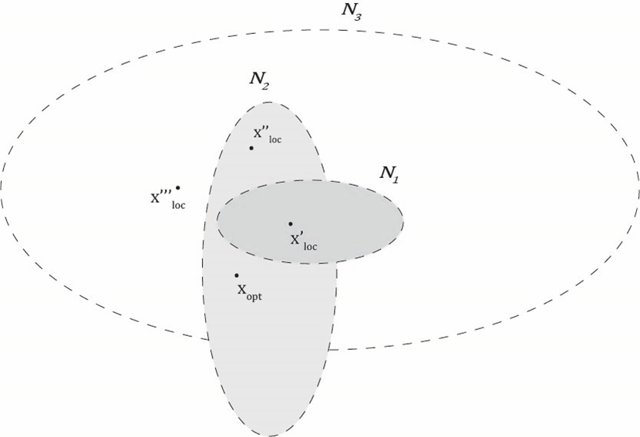

Слика 1. Пример структура околина где $N_{1},N_{2},N_{3}$ представљају околине, ${x^{'}}_{loc},{ x^{''}}_{loc}, {x^{'''}}_{loc}$ респективно њихове локалне оптимуме а $x_{opt}$ глобални оптимум.

Основни VNS алгоритам састоји се из две фазе које се извршавају у свакој итерацији. Прва фаза је „размрдавање“ где се прави случајни потез у тренутној околини након чега следи друга фаза, локална претрага која налази локални минимум за текућу околину.

**Процедура $VNS()$**

|  |  |  |  |  |
| --- | --- | --- | --- | --- |
| $$1.$$ | **иницијализација:** конструисати почетно решење $x$, избор структура околина $N_{k}\left(k←1,…,k_{max}\right)$ , изабрати критеријум заустављања | | | |
| $$2.$$ | **понављати:** док се не испуни критеријум заустављања | | | |
| $$3.$$ | | $$k←1$$ | |
| $$4.$$ | | **понављати:** док $k≠k_{max}$ | |
| $$5.$$ | | | **размрдавање:** случајним потезом у околини $N_{k}\left(x\right)$ бира се тачка $x^{'}$ |
| $$6.$$ | | | ***локална претрага:*** *претражује се околина $N_{k}(x^{'})$ тачке $x^{'}$ и налази локални оптимум $x^{''}$* |
| $$7.$$ | | | **промена решења:** ако је $f(x^{'}' )<f(x)$ тада $x←x^{''}$ и $k←1$,  иначе $k←k+1$ |
| **8.** | **излаз: $x$** | | |

Почетно решење може бити било које допустиво решење, обично добијено неким похлепним или алгоритмом са случајним одабиром променљивих одлучивања. Критеријум заустављања може бити утрошено процесорско време, максимални број итерација, максимални број итерација без побољшања решења итд. Локална претрага у овом алгоритму може подразумевати претрагу за најбољим решењем у тренутној околини (енг. *best-improvement*) или претрагу за првим бољим решењем (енг. *first-improvement)*. Уместо локалне претраге може се користити и било која друга s-хеуристика.

Једна значајна процедура локалне претраге са променљивим околинама је метода променљивог спуста (VND – енг. *Variable Neighborhood Descent*) дата следећим алгоритмом.

**Процедура $VND(x)$**

|  |  |  |  |  |
| --- | --- | --- | --- | --- |
| $$1.$$ | **иницијализација:** избор структура $N_{k}\left(k←1,…,k_{max}\right)$ | | | |
| $$2.$$ | $$k←1$$ | | | |
| $$3.$$ | **понављати:** док $k≠k_{max}$ | | | |
| $$4.$$ | | **локална претрага:** претражује се околина $N_{k}\left(x\right)$ тачке $x$ и налази локални оптимум $x^{'}$ | |
| $$5.$$ | | **промена решења:** ако је $f\left(x^{'}\right)<f\left(x\right)$ тада $x←x^{'}$ и $k←1$ иначе $k←k+1$ |
| $$6.$$ | **излаз: $x$** | |

Ако се ова метода користи у другој фази алгоритма VNS, добија се генерализовани VNS (GVNS – енг. *General VNS*) који се за неке проблеме комбинаторне оптимизације истакао као најефикаснија метода за приближно решавање.

**Процедура $GVNS()$**

|  |  |  |  |  |
| --- | --- | --- | --- | --- |
| $$1.$$ | **иницијализација :** конструисати почетно решење $x$, избор структура околина $N_{k}\left(k←1,…,k_{max}\right)$ , изабрати критеријум заустављања | | | |
| $$2.$$ | **понављати:** док се не испуни критеријум заустаљања | | | |
| $$3.$$ | | $$k←1$$ | |
| $$4.$$ | | **понављати:** док $k≠k_{max}$ | |
| $$5.$$ | | | **размрдавање:** случајним потезом у $N_{k}\left(x\right)$ бира се $x^{'}$ |
| $$6.$$ | | | **локална претрага: $x^{''}←VND(x^{'})$** |
| $$7.$$ | | | **промена решења:** ако је $f\left(x^{''}\right)<f\left(x\right)$ тада $x←x^{''}$ и $k←1$,  иначе $k←k+1$ |
| $$8.$$ | **излаз: $x$** | | |

где се у процедури VND користе исте структуре околина као из дела иницијализације алгоритма GVNS.

# Симулирано каљење

Симулирано каљење ( $SA$– енг. *Simulated Annealing*) је веома широко проучавана метахеуристика која припада групи метода локалне претраге. Користи се при решавању дискретних и у мањој мери континуалних оптимизационих проблема. Главна одлика ове методе је то што дозвољава решењу да постане лошије како би се извршила пертурбација и избегла прерана конвергенција алгоритма ка неком локалном оптимуму.

Мотивација за ову метахеуристику је проистекла из процеса каљења метала у металургији. Метал се загрева и контролисано хлади како би се достигла најбоља конфигурација кристала и избегли дефекти. На овај начин, ако је погодно изабрана шема хлађења, метал који се на крају добије има побољшану структуру веза међу атомима и повољне особине за даљу обраду.

За дати проблем комбинаторне оптимизације, нека је $S$ простор решења, $f:S→R$ функција циља и нека је са $N(x)$ дефинисана околина тачке $x∈S$. Треба пронаћи $x^{'}$ тако да важи $f{(x}^{'})≤f(x)$ за свако $x∈S$. Симулирано каљење у свакој итерацији упоређује два решења, тренутно, $x$, и решење из његове околине, $x^{'}$, добијено на случајан начин. Уколико је $x^{'}$ боље решење, тренутно решење постаје $x^{'}$, а ако је лошије, $x^{'}$ се прихвата са одређеном вероватноћом која зависи од параметра алгоритма $T$. Овај параметар представља тренутну температуру процеса каљења и смањује се у току алгоритма према унапред одређеној шеми хлађења која подразумева скуп температура $t_{k} (k=1,…,n)$. За свако $t_{k}$, бира се број итерација $M_{k}$ на тој температури. Најзначајнији део алгоритма је вероватноћа прихватања решења $x^{'}$ која се израчунава на следећи начин:

|  |  |
| --- | --- |
| $$P\left(ω\right)=\left\{\begin{aligned}1, &f(x^{'})-f(x)<0 \\ { e}^{- \frac{f\left(x^{'}\right)-f(x)}{T}}, &f(x^{'})-f(x)≥0\end{aligned}\right.$$ | (3.1) |

где је $ω$ догађај прихватања решења $x^{'}$.

**Процедура $SA()$**

|  |  |  |  |
| --- | --- | --- | --- |
| $$1.$$ | **иницијализација:** изабрати почетно решење, критеријум заустављања, шему хлађења $t_{k}$ и $M_{k}$ | | |
| $$2.$$ | $$k←1$$ | | |
| $$3.$$ | **понављати:** док се не испуни критеријум заустављања | | |
| $$4.$$ | | $$m←0$$ | |
| $$5.$$ | | **понављати:** док $m≠M_{k}$ | |
| $$6.$$ | | | изабрати $x^{'}∈ N(x)$ на случајан начин |
| $$7.$$ | | | $$∆_{x,x^{'}}←f\left(x^{'}\right)-f(x)$$ |
| $$8.$$ | | | **промена решења:** ако је $∆_{x,x^{'}}<0$ онда $x←x^{'}$,  иначе $x←x^{'}$ са вероватноћом ${ e}^{- \frac{∆_{x,x^{'}}}{T}}$ |
| $$9.$$ | | | $$m←m+1$$ |
| $$10.$$ | | $$k←k+1$$ | |
| $$11.$$ | **излаз: $x$** | | |

где критеријум заустављања може бити као и код VNS алгоритма.

При већој температрути већа је и вероватноћа прихватања лошијег решења а како температура опада, та вероватноћа постаје све мања. На тај начин се на почетку избегава прерана конвергенција методе и омогућава претрага различитих ланаца решења док се на крају налази локални минимум прихватањем искључиво бољих решења. Успех методе у великој мери зависи од шеме хлађења па ову шему треба пажљиво конструисати.

Више о симулираном каљењу и доказу конвергенције методе ка глобалном решењу може се наћи у [3].

# Проблем минималног кашњења

Нека је $G=(V,A)$ комплетан граф, где је $V=\{0,…,n\}$ скуп чворова, тј. локација које треба посетити, а $A=\left\{\left(i,j\right) \right| i,j∈V,i≠j\}$ скуп грана графа $G$, где је уз сваку грану познато времене потребно за пут преко те гране. Постоји један истакнути чвор (обично чвор $0$) који представља почетни чвор са којег обилазак почиње. Нека је $l(i)$ кашњење до $i$-тог чвора које се израчунава као потребно време да се стигне од истакнутог до чвора $i$. Циљ проблема минималног кашњења (MLP – енг. *Minimum Latency Problem*) је пронаћи Хамилтонов пут који минимизује суму $\sum_{i=0}^{n}{l(i)}$. У овом раду, сваки обилазак графа почиње са чвором $0$ и завршава се када обиђе осталих $n$ чворова. MLP је у литератури познат и по другим именима (енг. *Traveling Repairman Problem, Delivery Man Problem, Cumulative Traveling Salesman Problem, School Bus Driver Problem*).

MLP има широку примену у пракси, посебно у дистрибуцији робе корисницима, логистици у кризним ситуацијама, распоређивању послова итд. Код проблема путујућег мајстора, познате су локације клијената и мајстора, као и времена пута између клијената и потребна времена за сервисирање сваког клијента. Потребно је пронаћи пут којим мајстор обилази клијенте тако да је њихово укупно време чекања минимално. Сличан је проблем курира, где курир треба да пронађе пут који минимизује укупно време чекања на доставу пошиљке. Ови проблеми су клијентски орјентисани проблеми рутирања јер функција циља даје предност минимизацији времена чекања клијената у односу на дужину пута возила.

Код распоређивања послова на машини[1] јавља се овај проблем у следећем облику. Постоји скуп послова које машина треба да обави као и време које је потребно да се машина поново подеси да ради посао $j$ након завршеног посла $i$. Ово време представља време пута од чвора $i$ до чвора $j$. Треба пронаћи пермутацију задатих послова тако да се минимизује потребно време за завршетак свих послова. [4]

## Математичка формулација

Нека је $G=(V,A)$ комплетан граф као у претходном делу и нека је дат Хамилтонов пут, тј. пермутација чворова где је чвор $0$ на првом месту, који представља неко решење проблема. Нека је $C=(c_{ij})$ ненегативна матрица трошкова где $c_{ij}$ одговара трошку гране од чвора $i$ до чвора $j$. Кашњење $l([i])$, које одговара чвору на $i$-тој позицији у датом путу, може се израчунати као $l\left([i]\right)=l\left([i-1]\right)+c_{\left[i\right][j]}$, где $\left[0\right]=0$ и $l\left(\left[0\right]\right)=l\left(0\right)=0$. Функција циља је представљена сумом $L=\sum_{i=0}^{n}{l(\left[i\right])}$, а како важи

$$l\left(\left[1\right]\right)=l\left(\left[0\right]\right)+c_{\left[0\right][1]}$$

$$l\left(\left[2\right]\right)=l\left(\left[1\right]\right)+c_{\left[1\right][2]}=c_{\left[0\right][1]}+c_{\left[1\right][2]}$$

$$…$$

$$l\left(\left[n\right]\right)=l\left(\left[n-1\right]\right)+c_{\left[n-1\right]\left[n\right]}=c_{\left[0\right]\left[1\right]}+c_{\left[1\right]\left[2\right]}+…+c_{\left[n-1\right]\left[n\right]}$$

тако је

$$L=\sum_{i=0}^{n}{l(\left[i\right])}=nc_{\left[0\right][1]}+\left(n-1\right)c_{\left[1\right]\left[2\right]}+…+2c_{\left[n-2\right]\left[n-1\right]}+c_{\left[n-1\right]\left[n\right]}.$$

Код проблема курира и путујућег мајстора, вредност $c_{ij}$ чине време пута $t_{ij}$ и време сервисирања $s_{ij}$, тј.:

$$c_{ij}=\left\{\begin{aligned}t_{0j}, &за i=0, j=1,…,n \\ s_{i}+t_{ij}, &за i=1,…,n, j=1,…,n, i≠j\end{aligned}\right.$$

У овом раду, решава се проблем где је матрица $C$ симетрична, тј. дужина пута између два чвора је иста у оба смера.

У свакој пермутацији чворова, Хамилтонов пут почиње од чвора $0$ и обилази остале чворове по реду у којем је дата пермутација. Ако грана $(i,j)$ спаја $k$-тог са $k+1$-им чланом пермутације, тада је допринос те гране функцији циља $\left(n-k\right)c_{\left[k\right]\left[k+1\right]}=\left(n-k\right)c_{ij}$.

Уводимо следеће променљиве одлучивања:

$$x_{i}^{(k)}=\left\{\begin{aligned}1, &ако је чвор i на позицији k \\ 0, &иначе\end{aligned}\right.$$

$$y_{ij}^{(k)}=\left\{\begin{aligned}1, &ако је чвор i на позицији k а чвор j на позицији k+1 \\ 0, &иначе\end{aligned}\right.$$

Променљиве $x_{i}^{(1)}, (i=1,…,n)$ се користе у функцији циља при израчунавању кашњења од чвора $0$ до по-зиције $1$, тј. чвора $i$, а променљиве $y_{ij}^{\left(k\right)}, (i=1,…,n, j=1,…,n, i≠j, k=1,…,n-1)$ за израчунавање кашњења осталих чворова.

Следи целобројна линеарна формулација проблема минималног кашњења на основу [4]:

|  |  |
| --- | --- |
| $$\min{z=n\sum_{i=1}^{n}{c_{0i}x_{i}^{(1)}+\sum_{k=1}^{n-1}{\sum_{i=1}^{n}{\sum_{\begin{aligned}j=1 \\ j≠i\end{aligned}}^{n}{(n-k)c_{ij}y_{ij}^{(k)}}}}}}$$ | (4.1) |

при ограничењима:

|  |  |
| --- | --- |
| $$\sum_{k=1}^{n}{x_{i}^{(k)}=1, i=1,2,…,n}$$ | (4.2) |
| $$\sum_{i=1}^{n}{x_{i}^{(k)}=1, k=1,2,…,n}$$ | (4.3) |
| $$\sum_{\begin{aligned}j=1 \\ j≠i\end{aligned}}^{n}{y_{ij}^{(k)}=x_{i}^{(k)}, i=1,2,…,n-1, k=1,2,…,n}-1$$ | (4.4) |
| $$\sum_{\begin{aligned}j=1 \\ j≠i\end{aligned}}^{n-1}{y_{ji}^{(k)}=x_{i}^{(k+1)}, i=1,…,n, k=1,2,…,n-1}$$ | (4.5) |
| $$x_{i}^{k}∈\left\{0,1\right\}, i=1,…,n, k=1,…,n$$ | (4.6) |
| $$y_{ij}^{(k)}∈\left\{0,1\right\}, i=1,…,n, j=1,…,n, j≠i, k=1,…,n-1$$ | (4.7) |

Ограничење (4.2) представља услов да се сваки чвор налази на тачно једној позицији у пермутацији, (4.3) је услов да се на свакој позицији налази тачно један чвор, (4.4) ограничава да са сваке позиције води само једна грана ка следећем чвору а (4.5) да на сваку позицију само једна грана води са претходног. Ограничења (4.6) и (4.7) су бинарна ограничења променљивих одлучивања.

## Пример

Нека је дата инстанца проблема минималног кашњења са 11 чворова. На слици 2 може се видети распоред чворова и оптималан пут за ту инстанцу.

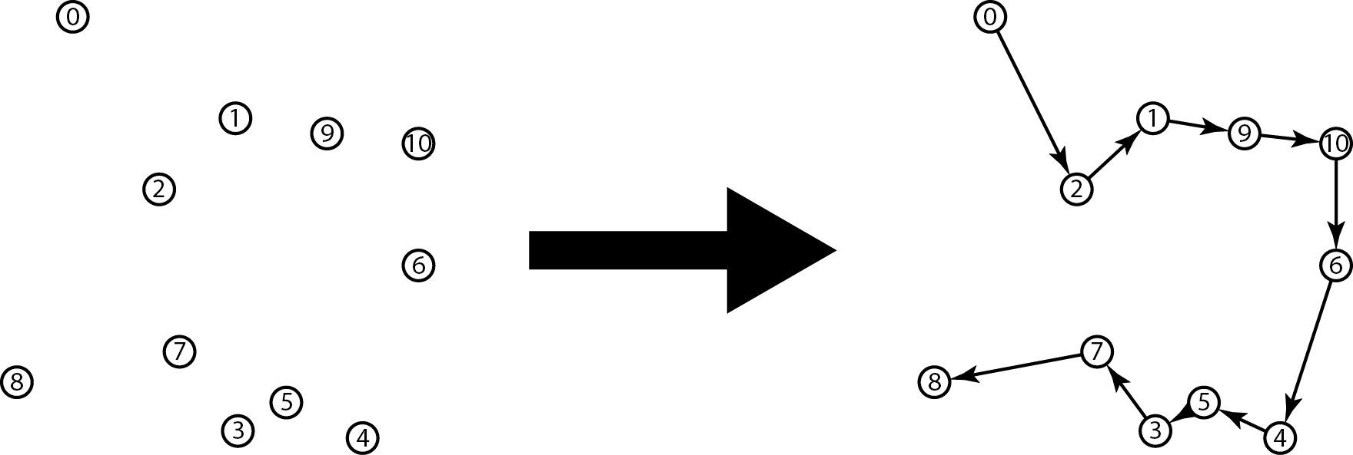

Слика 2. Пример инстанце са 11 чворова и оптималан пут

## Претходна решавања

Како проблем минималног кашњења припада класи NP-тешких проблема [5], тачни решавачи су примењиви само на инстанцама одређене величне. Први такав алгоритам [6], био је енумерациони, заснован на формулацији нелинеарног целобројног програмирања користећи Лагранжову релаксацију за добијање доњих ограничења. У овом раду решене су инстанце са мање од $30$ чворова. Следи [7] у којем је предложена формулација целобројног програмирања а алгоритам за решавање је гранање са ограничавањем (енг. *branch-and-bound*) користећи матроидне структуре проблема за добијање доњих ограничења. Решене су инстанце до 60 чворова. Касније, у [8] је изложена формулација целобројног програмирања која користи предности везе са проблемом линеарног поретка а представљен је алгоритам одсецања равни који користи валидне неједнакости у тој формулацији. Два рада, [9] и [10], представила су *branch-cut-and-price* приступ којим су решене инстанце до $107$ чворова. Ово је тренутно једини тачни алгоритам који решава инстанце до ових димензија.

Проблем минималног кашњења је решаван и приближним алгоритмима. Први овакав алгоритам [11] имао је апроксимациони фактор 144. Тренутно најбољи приближни алгоритам [12] има апроксимациони фактор 3.59.

Не постоји пуно радова у којима је MLP решаван помоћу метахеуристика. Један од њих је [13], где је коришћена метахеуристика која спаја GRASP методу и методу променљивих околина. За проблем минималног кашњења са профитом, развијена је табу претрага у [14]. Варијација проблема рутирања возила [15] може да се прилагоди тако да решава MLP. У том раду, описан је меметски алгоритам као и ефикасна процедура провере новог потеза у околини са $O(1)$ операција. Тренутно најзначајнији рад у којем се користи метахеуристика за решавање MLP-а је [16] у којем се спајају метода GRASP, итеративна локална претрага и варијација методе променљивих околина. Метахеуристика предложена у [16] достиже оптимална решења за инстанце до $107$ чворова где су оптимална решења позната, а за веће димензије постиже најбоља решења тренутно позната.

У неким од поменутих радова, нпр. [16], уместо Хамилтоновог пута треба пронаћи Хамилтонов циклус, тј. после обиласка свих чворова одлази се до чвора $0$.

# Хибридини алгоритам за проблем минималног кашњења

Идеја хибридних метахеуристика постоји већ дуже времена иако је термин „хибридизација“ прихваћен тек у последњих десетак година [17]. Под овим термином подразумева се комбиновање различитих метахеуристка у сложенији алгоритам. Успешна хибридизација представља спој добрих особина метахеуристика које се користе у алгоритму, како би се постигла квалитетнија решења за дати проблем или ефикаснији алгоритам.

За проблем минималног кашњења хибридни алгоритам који ће бити представљен користи методу променљивих околина као основни алгоритам са измењеном фазом локалне претраге. Ова фаза се састоји из комбиновања методе променљивог спуста са методом симулираног каљења. Идеја је да у почетку дође до доброг решења користећи методу променљивог спуста као локалну претрагу а онда уместо ње се користи метода симулираног каљења да би се дошло до квалитетнијег решења. Алгоритам је дат псеудокодом:

|  |  |  |  |  |
| --- | --- | --- | --- | --- |
| **Процедура $VNS_SA()$** | | | | |
| $$1.$$ | **иницијализација :** конструисати почетно решење $x$, избор структура околина $N_{k}\left(k←1,…,k_{max}\right)$ , изабрати критеријум заустављања, максимални број итерација $MAX_{ITER}$, параметар $α$, шему хлађења $t_{k} i M_{k}$ | | | |
| $$2.$$ | $$iter←1$$ | | | |
| $$3.$$ | **понављати:** док $iter<MAX_ITER$ | | | |
| $$4.$$ | | $$k←1$$ | |
| $$5.$$ | | **понављати:** док $k≠k_{max}$ | |
| $$6.$$ | | | **размрдавање:** случајним потезом у околини $N_{k}\left(x\right)$ бира се тачка $x^{'}$ |
| $$7.$$ | | | **локална претрага:** ако је $iter<α$ тада $x^{''}←VND\left(x^{'}\right)$,  иначе $x^{''}←SA(x^{'})$ |
| $$8.$$ | | | **промена решења:** ако је $f\left(x^{''}\right)<f\left(x\right)$ тада $x←x^{''} i k←1$,  иначе $k←k+1$ |
| $$9.$$ | | $$iter←iter+1$$ | |
| $$10.$$ | **излаз: $x$** | | |

У овом алгоритму се при позивању процедуре $SA$ не конструише изнова почетно решење већ се за њено почетно узима решење $x^{'}.$

Параметар $MAX_{ITER }$ зависи од дате инстанце и износи $(број чворова)/4$. Параметар α представља број итерација после којег треба започети примењивање симулираног каљења уместо методе VND. Емпиријски је закључено да добра вредност за ∝ износи $MAX_{ITER}/2$. Ова вредност доноси добар најбољи однос квалитета решења и брзине извршавања.

## Кодирање и простор решења

Решење за MLP је Хамилтонов пут па се решење природно кодира низом бројева. Ови бројеви представљају индексе чворова у том путу а њихов редослед одговара редоследу обиласка чворова. Простор решења $S$ је скуп свих пермутација бројева из скупа $\{0,…,n\}$ које почињу бројем $0$ (јер је први чвор фиксиран). Пример једног решења за инстанцу MLP-а где важи $n=10$ дат је на слици 3.

|  |  |  |  |  |  |  |  |  |  |  |
| --- | --- | --- | --- | --- | --- | --- | --- | --- | --- | --- |
| 0 | 7 | 8 | 5 | 1 | 3 | 9 | 2 | 10 | 6 | 4 |

Слика 3. Пример кодирања решења за инстанцу где $n=10.$

Нотација за представљање руте решења биће, за пример са слике 3, $x=[0, 7, 8, 5, 1, 3, 9, 2, 10, 6, 4]$.

## Конструкција почетног решења

Почетно решење у фази иницијализације алгоритма VNS је похлепнa хеуристика ( $NNH$– енг. *Nearest Neighbor Heuristic*) која конструише руту чвор по чвор. Почиње се од чвора $0$ и сваки наредни чвор је онај који има најкраћи пут од последњег чвора у тренутном путу. Овај алгоритам је дат следећим псеудокодом:

|  |  |  |
| --- | --- | --- |
| **Процедура $NNH()$** | | |
| $$1.$$ | **иницијализација:** рута $x ←[0]$ | |
| $$2.$$ | $$k←1$$ | |
| $$3.$$ | **понављати:** док $k≤n$ | |
| $$4.$$ | | рути $x$ се додаје чвор $c$, од преосталих, који је најближи последњем чвору у рути |
| $$8.$$ | | $$k←k+1$$ |
| $$9.$$ | **излаз: $x$** | |

Овај алгоритам даје боље почетно решење од избора руте на случајан начин па се зато користи у овој имплементацији.

## Структуре околине

Како би метода променљивих околина постизала квалитетна решења, потребно је пажљиво одабрати скуп структура околина. У овом раду те структуре су добро познате околине из литературе за проблем трговачког путника, које оправдавају овај избор квалитетом решења. Решење је у околини другог решења ако се од њега разликује за једну операцију која дефинше ту околину. Ове операције индукују редом околине $N_{1}, N_{2}, N_{3}, N_{4}$ и $N_{5}$ и биће изложене по величини околина које конструишу, почевши од најмање.

$SwapТwо$

### 

Процедура $SwapTwo$ замењује места два суседна чвора у датом путу решења. Како би се претражила цела $SwapTwo$ околина решења потребно је извршити $O(n)$ операција.

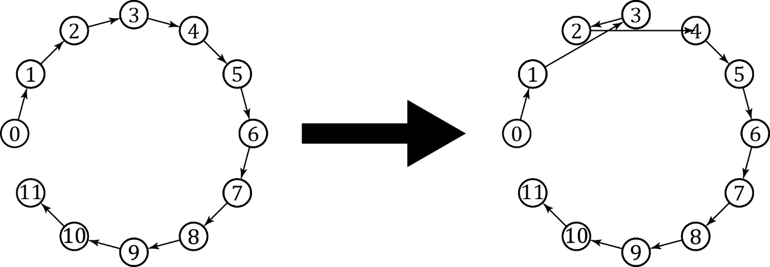

Слика 4. Рута $x=[0 ,1, 2, 3, 4, 5, 6, 7, 8, 9, 10, 11]$ се операцијом $swapTwo(2)$ трансформише у руту ${ x}^{'}=[0 ,1, 3, 2, 4, 5, 6, 7, 8, 9, 10, 11]$.

$Swap$

### $Swap$

операција узима као аргумент два броја и замењује места чворовима под тим индексима у тренутној рути. Ово је уопштење операције $SwapTwo$ и сложеност претраге околине дефинисане овом операцијом је $O(n^{2})$.

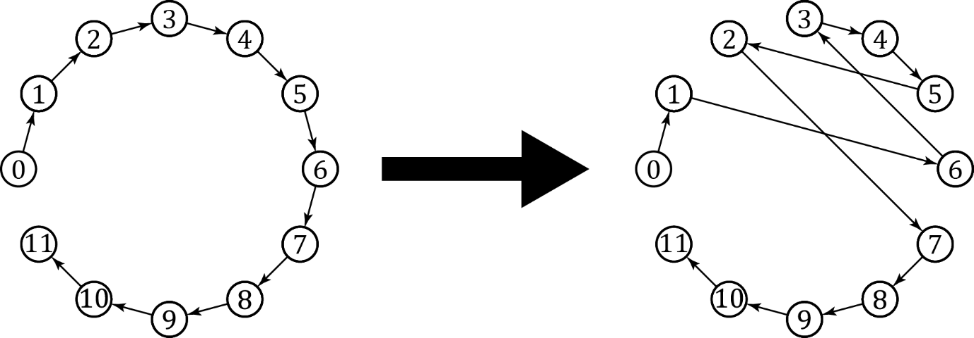

Слика 5. Рута $x=\left[0, 1, 2, 3, 4, 5, 6, 7, 8, 9, 10, 11\right]$ се операцијом $swap\left(2, 6\right)$ трансформише у руту $x^{'}=[0, 1, 6, 3, 4, 5, 2, 7, 8, 9, 10, 11]$.

$RemoveInsert$

### 

Ова операција такође зависи од два аргумента, индекс места у рути са којег треба уклонити чвор $i$ и индекс места где тај чвор треба сместити, $j$. За испитивање целе $removeInsert$ околине, треба извршити $O(n^{3})$ операција због промене позиције чворова на позицијама између $i$ и $j$.

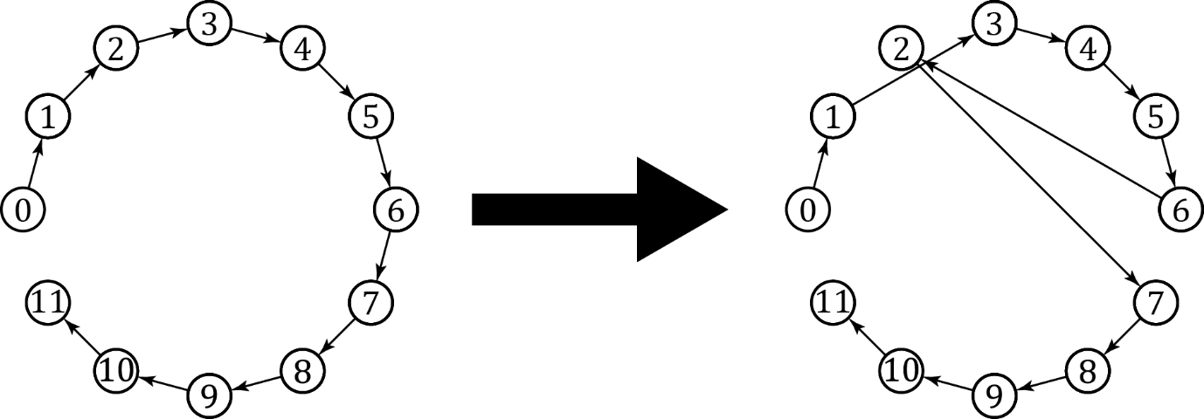

Слика 6. Рута $x=\left[0, 1, 2, 3, 4, 5, 6, 7, 8, 9, 10, 11\right]$ се операцијом $removeInsert\left(2, 6\right)$ трансформише у руту $x^{'}=[0, 1, 3, 4, 5, 6, 2, 7, 8, 9, 10, 11]$.

$2‑opt$

### $2‑opt$

је нешто сложенија операција која се састоји из уклањања две гране из датог пута и додавањa две нове гране. Овој операцији треба проследити два параметра, тј. индексе, полазних чворова грана које се уклањају из тренутне руте. Начин додавања две нове гране приказан је на слици 7. $2‑opt$ захтева промену смера обиласка дела пута између две гране које се уклањају па је сложеност претраге целе околине $O(n^{3})$.

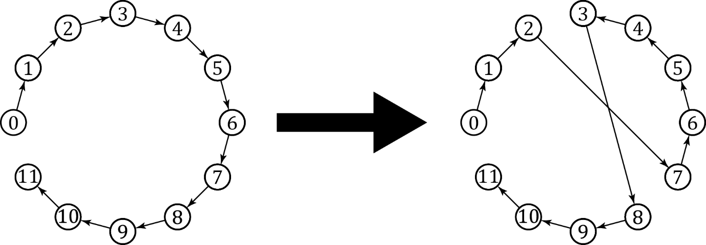

Слика 7. Рута $x=\left[0, 1, 2, 3, 4, 5, 6, 7, 8, 9, 10, 11\right]$ се операцијом $2‑opt\left(2, 7\right)$ трансформише у руту $x^{'}=\left[0, 1, 2, 7, 6, 5, 4, 3, 8, 9, 10, 11\right]$.

$Or‑opt$

### 

Операција $оr‑opt$ уклања три гране из тренутне руте и додаје три нове гране тако да је резултујући пут допустив. Параметри који се прослеђују су полазни чворови три гране, редом $i$, $j$ и $k$. Сложеност претраге ове околине је $O(n^{4})$ због премештања чворова између грана које се уклањају.

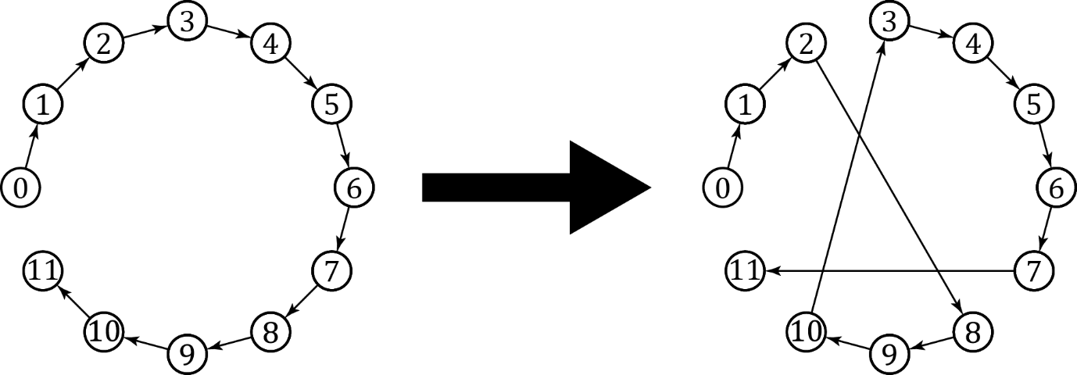

Слика 8. Рута $x=[0, 1, 2, 3, 4, 5, 6, 7, 8, 9, 10, 11]$ се операцијом $or‑opt(2, 7, 10)$ трансформише у руту $x^{'}=[0, 1, 2, 8, 9, 10, 3, 4, 5, 6, 7,11]$.

## Динамичко рачунање функције циља

За проблем трговачког путника, израчунавање функције циља после промене у некој околини захтева константан број операција. Ово није случај код $MLP$-а где се промена једног чвора одражава на све чворове који се налазе након њега у рути. Стога, са директним рачунањем функције циља, сложеност претраге околине расте за мултипликативни фактор $O(n)$ (на пример, за претрагу $swap$ околине, са циљем проналасна бољег решења, потребно је $O\left(n^{3}\right)$ операција). Овакво директно рачунање захтева промену решења како би било могуће. Да би се избегло директно израчунавање функције циља, у [15] је предложена провера потеза у околини (тј. провера да ли је ново решење боље од старог) која има амортизовану временску сложеност $O(1)$ и које нема потребе за променом решења како би се израчунала функција циља. У овом раду се предлаже сличан механизам провере квалитета новог решења, заснован на [16].

Механизам испитивања новог решења састоји се из конкатенације сегмената на које се рута раставља приликом потеза у околини, при чему се користе глобалне особине тренутног пута и тих сегмената. Потребно је дефинисати ове глобалне податке како би се могао испитати сваки нови потез у некој околини.

Нека је $σ=(σ_{1}, …, σ_{k})$ сегмент руте. Тада се уводе:

|  |
| --- |
| $T(σ)$* – представља време потребно за обилазак сегмента $σ$ |
| $C(σ)$* – представља цену обиласка сегмента $σ$ у смислу збира кашњења |
| $R(σ)$* – представља број чворова у сегменту $σ$ |

За семент $σ$ који се састоји од једног чвора важи $T\left(σ\right)=0$, цена обиласка $C\left(σ\right)=0$ и $R\left(σ\right)=0$ ако је чвор $0$-ти, иначе $R\left(σ\right)=1$.

Нека је $σ=\left(σ_{1}, …, σ_{k}\right)$ и $σ^{'}=\left(σ_{1}^{'}, …,σ_{k}^{'}\right)$. За конкатенацију два сегмента важе правила:

|  |  |
| --- | --- |
| $$T\left(σ⊕σ^{'}\right)=T\left(σ\right)+c_{\left[σ_{k}\right][σ_{1}^{'}]}+T(σ^{'})$$ | (5.1) |
| $$C\left(σ⊕σ^{'}\right)=C\left(σ\right)+R\left(σ^{'}\right)\left(T\left(σ\right)+c_{\left[σ_{k}\right]\left[σ_{1}^{'}\right]}\right)+C(σ^{'})$$ | (5.2) |
| $$R\left(σ⊕σ^{'}\right)=R\left(σ\right)+R(σ^{'})$$ | (5.3) |

где је $⊕$ оператор конкатенације а $c_{\left[σ_{k}\right]\left[σ_{1}^{'}\right]}$ трошак пута од чвора на позицији $σ_{k}$ у рути до чвора на позицији $σ_{1}^{'}$. Ако је сегмент $σ^{'}$ сегмент $σ$ у обрнутом смеру, тада $T\left(σ\right)=T(σ^{'})$, $R\left(σ\right)=R(σ^{'})$ а $C\left(σ^{'}\right)=kT\left(σ\right)-C\left(σ\right)$, што омогућава лаку конкатенацију сегмента који промене смер што се користи у $2‑opt$ околини.

Како би било могуће овакво динамичко испитивање новог решења, потребно је извршити предпроцесирање уведених глобалних података за сваки сегмент тренутног пута. Ова операција има сложеност $O(n^{2})$ и извршава се након сваке промене решења. Примећује се такође да тада нема потребе за променом решења како би се одредила његова функција циља (а тиме одредило да ли је боље од тренутног решења), већ се та вредност може израчунати користећи правила (5.1)-(5.3) над одговарајућим сегментима тренутне околине у константном времену. Ово смањује сложеност претраге околина $removeInsert$ и $2‑opt$ на $O(n^{2})$ а $or‑opt$ околине на $O(n^{3})$ што значајно умањује време извршавања хибридног алгоритма.

### Пример

На слици 9 је дата инстанца са $8$ чворова, њено почетно решење и изглед новог решења које се добија операцијом $or‑opt$, заједно са временима потребним за обилазак грана на путу.

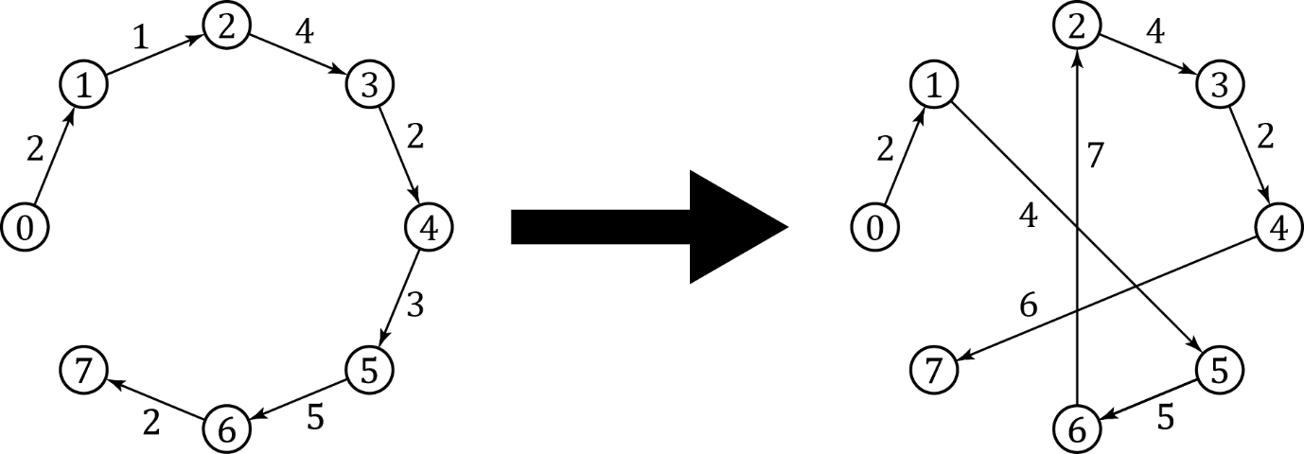

Слика 9. Рута $x=[0, 1, 2, 3, 4, 5, 6, 7]$ и решење у $or‑opt$ околини $x$.

Да би се искористила динамичка провера цене новог решења са слике 9, потребно је спојити сегменте $(0, 1)$, $(5, 6)$, $(2, 3, 4)$ и $(7)$, а потребно је и познавање већ поменутих глобалних информација о овим сегментима. Сада се могу извршити конкатенације и може се проверити цена без претходне промене почетног решења. Овај процес који користи правила (5.1)-(5.3), као и глобални подаци, дати су у следећој табели.

|  |  |  |  |
| --- | --- | --- | --- |
| σ | $$T(σ)$$ | $$C(σ)$$ | $$R(σ)$$ |
| $$(0, 1)$$ | 2 | 2 | 1 |
| $$(5, 6)$$ | 5 | 5 | 2 |
| $$(2, 3, 4)$$ | 6 | 10 | 3 |
| $$(7)$$ | 0 | 0 | 1 |
| $$(0, 1)⊕ (5, 6)$$ | 11 | 19 | 3 |
| $$(0, 1)⊕ (5, 6)⊕(2,3,4)$$ | 24 | 83 | 6 |
| $$(0, 1)⊕ (5, 6)⊕(2,3,4)⊕(7)$$ | 30 | **113** | 7 |

Табела 1. Конкатенације сегмената

Када се израчуна цена новог решења, може се закључити да ли је боље од старог и према томе извршити ажурирање решења.

## Шема хлађења

У имплементацији хибридног алгоритма, температура $T$ се на почетку симулираног каљења иницијализује на вредност $T_{MAX}=\left\lfloor n*6\right\rfloor$ где је $n$ број чворова инстанце која се решава. Параметар $T$ се мења у свакој итерацији геометријском прогресијом са фактором $γ=0,9$ док не достигне минималну температуру $T_{MIN}=\left\lfloor n/2\right\rfloor$. Број итерација на свакој температури износи $M_{MAX}=\frac{⌊n*6⌋}{T}$ па број итерација на почетку износи $1$ а при крају извршавања алгоритма $SA$ око $12$. Ови параметри су добијени емиријски.

# Експериментална анализа

решавано на Intel ...

C++ visual studio

## Инстанце

tsplib

инстанце

начин заокруживања

рандом инстанце из једног рада

## Резултати

резултати

Поређење са TSP-ом

табела из једног рада

# Закључак

# Литература

1. **Hansen, P., Mladenovic, N., Moreno Perez, J.A.** Variable neighborhood search: methods and applications. *4OR-Q J Oper. Res.* 2008, T. 6, str. 319-360.

2. **Mladenovic N., Hansen E.** Variable neighborhood search. *Computers & Operations Research.* 1997, T. 24, 11, str. 1097-1100.

3. **Glover F., Kochenberger G.A.** *Handbook of Metaheuristics.* [ur.] Potvin J.-Y. Gendreau M. 2nd. s.l. : Springer, 2010. T. 146.

4. **Francisco Angel-Bello Acosta, Ada Alvarez Socarras, Irma Garcia.** *Formulation for the minimum latency problem: an experimental evaluation.* 2011.

5. **Sahni, S., Gonzalez, T.** P-complete approximation problems. *Journal of the AXM.* 23, 1976, T. 3, str. 555-565.

6. **Lucena, A.** Time-dependent traveling salesman problem - the deliveryman case. *Networks.* 20, 1990, str. 753-763.

7. **Fischetti M., Laporte G., Martello S.** The delivery man problem and cumulative matroids. *Operations Research.* 41, 1993, T. 6, 1055-1064.

8. **Mendez-Diaz P., Zabala P.,Lucena A.** A new formulation for the traveling deliveryman problem. *Discrete Appled Math.* 156, 2008, str. 3223-3237.

9. **Abelado H., Fukasawa R., Pessoa A. Uchoa E.** The time dependent traveling salesman problem: Polyhedra and algorithm. *Tech. Rep. RPEP.* 10, 2010, T. 15.

10. **Abeledo H., Fukasawa R., Pessoa A., Uchoa E.** The time dependent traveling salesman problem: Polyhedra and branch-cut-and-price algorithm. *Proceedings of the 9th International Symposium on Experimental Algorithms.* 2010, str. 202-2013.

11. **Blum A., Chalasanit P., Pulleyblankt B., Raghavan P., Sudan M.** The minimum latency problem. *Proceedings of the 26th Annual ACM Symposium on Theory of Computing.* 1994, str. 163–171.

12. **Chaudhuri K., Godfrey B., Rao S., Talwar K.** Paths, trees, and minimum latency tours. *Proceedings of the 44th Annual IEEE Symposium on Foundations of Computer Science.* 2003, str. 36-45.

13. **Salehipour, A., Sörensen, K., Goos, P., Bräysy, O.** Efficient GRASP + VND and GRASP + VNS metaheuristics for the traveling repairman problem. *A Quarterly Journal of Operations Research.* 9, 2011, T. 2, str. 189-209.

14. **Dewilde, T., Cattrysse, D., Coene, S., Spieksma, F.C.R., Vansteenwegen, P.** Heuristics for the traveling repairman problem with profits. *Proceedings of the 10th Workshop on Algorithmic Approaches for Transportation Modelling, Optimization, and Systems, ATMOS 2010.* 2010, str. 34-44.

15. **Ngueveu, S., Prins, C., Wolfler Calvo, R.** An effective memetic algorithm for the cumulative capacitated vehicle routing problem. *Computers & Operations Research.* 2010, T. 37, 11, str. 1877–1885.

16. **Melo Silva M., Subramanian A., Vidal T., Satoru Ochi L.** A simple and effective metaheuristic for the Minimum Latency Problem. *European Journal of Operational Research.* 2012, T. 221, str. 513-520.

17. **Blum C., Jose Blesa Aguilera M., Roli A., Sampels M.** Hybrid Metaheuristics: An Emerging Approach to Optimization. s.l. : Springer, 2008.

1. енг. *Machine Scheduling Context*